【2024】日本熊野古道徒步（舒适版） 5 Days
关西机场-纪伊田边-近露王子-野中-發心門王子-川汤温泉-本宫大社-速玉大社-胜浦-那智大社

线路类型：徒步
天数：5天
综合强度：2星
徒步强度：2星
最小参团年龄：8岁
参考成团人数：8-14人

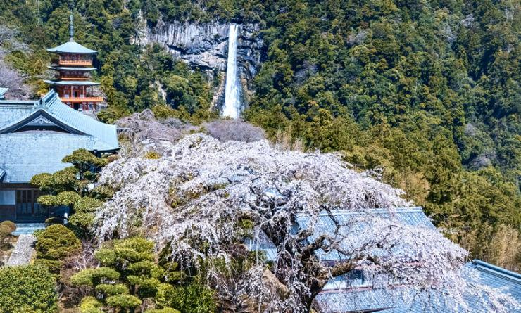

平安时代的古日本人，无论贵族还是平民，从京都或者自家门前出发前往熊野本宫大社朝拜，再乘船抵达速玉大社。与圣地亚哥之路一样，熊野古道不止有一条路，此次我们聚焦在中边路上，绿茵丛中铺有一条青苔石阶的古道，环抱着熊野三山，参拜的朝圣之路。它拥有历史遗留的古迹、石碑和大自然恩赐的温泉、瀑布。古道交错复杂，通往各个重要佛祠，形成了独特的朝圣路径网，覆盖纪伊半岛南部地区、大阪南部，沿途青山绿水，风景如画，美不胜收。

行程亮点：
▪ 追随平安时代古人的脚步朝拜熊野三山
▪ 精选徒步段落，适合初级户外爱好者
▪ 民宿与温泉酒店的住宿结合，舒适与当地文化兼备
▪ 走近日本传统文化，造访全日最大金枪鱼市场
▪ 与圣地亚哥之路共通巡礼，领取双朝圣证书
▪ 搭配伊势神宫与大阪京都城市自由行程
▪ 比传统户外行程更注重文化的解析，BM领队娓娓道来古道的故事
▪ 解决行李接驳，完备的后勤保障

行程难度分级：
本行程的难度级别为2星。（请参见行程后的户外难度等级说明）

行程安排

D1 到达关西机场（Kansai International Airport） - 纪伊田边（Kii-Tanabe）

行程：
出于您出行方便的考虑以及保证行程的顺利进行，我们建议您选择当天下午13点之前抵达关西国际机场的航班，自行搭乘JR线前往熊野古道的门户－纪伊田边（Kii-Tanabe），我们的领队将在田边迎接您的到来。（如果购买JR票有疑问，请联系工作人员协助，出行前我们会给到详细的路书）
傍晚体验当地乡村传统美食，田边连接山脉背靠大海孕育了丰富的美食资源，除了新鲜海产外，居酒屋将是营造微醺之夜的完美去处，开启日本徒步文化之旅吧。日本餐厅通常在20:30之后不再提供晚餐，请您谅解。

住宿：HOTEL KII TANABE（或同级）
餐饮：早餐（自理）；午餐（自理）；晚餐（欢迎晚宴）

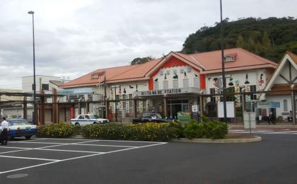 | 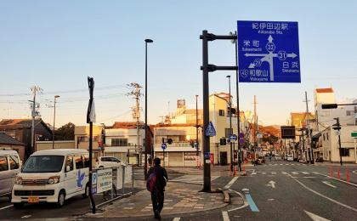

D2 纪伊田边（Kii-Tanabe） - 近露王子（Chikatsuyu-oji） - 野中（Nonaka）

行程：
早餐后，我们将乘车抵达泷尻王子（Takijiri-oji），开始一天的徒步之旅。途径有“雾中村”之称的高原（Takahara），而后前往熊野古道中边路上很代表性的标志——牛马童子（Gyubadoji），接下来继续朝近露王子（Chikatsuyu-oji）进发，在这里结束第一天的徒步，乘车前往野中住宿。（根据淡旺季住宿情况我们也有可能在异常紧张的时候安排团队返回田边住宿，近露是一个住宿容载量非常小的地方，我们也有可能分别入住相距不远的俩家民宿）
交通：小巴车（0.5-1小时）
住宿：Minshuku Nonaka Sanso（或同级）
餐饮：早餐（酒店）；午餐（野餐）；晚餐（酒店）
徒步距离：14公里
徒步时间：7-8小时
累计升降：+900／-800米

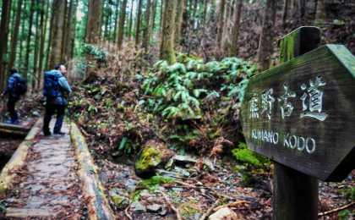 | 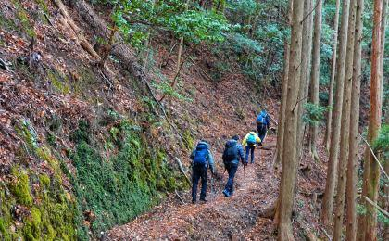

D3 野中（Nonaka） - 發心門王子（hosshinmon-oji） - 川汤温泉（Kawayu Onsen）

行程：
在民宿中享用早餐之后我们将乘车前往徒步起点，后徒步前往发心门王子（Hosshinmon-oji）。这是途中重要的王子社（Oji）之一，王子社是沿途的神社遗址，自平安时代起就在朝圣的路上担任着驿站和指引方向的地标作用。最后我们乘车前往温泉酒店，泡汤休息。
交通：公交车（0.5-1小时）
住宿：KAWAYU MIDORIYA（或同级）
餐饮：早餐（酒店）；午餐（野餐）；晚餐（酒店）
徒步距离：12公里
徒步时间：5-6小时
累计升降：＋600／－300米

人文亮点：

川汤温泉
川汤温泉是一处天然地热温泉，位于熊野川支流的奥托河（Oto River）上。“Kawa”的意思是”河流“、”yu“的意思是“热水”。在川汤温泉，你不仅能享受到天然温泉水的舒适，还能观赏到澄澈如水晶的温泉景观。

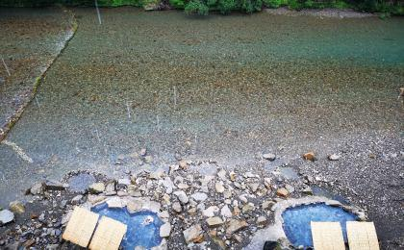 | 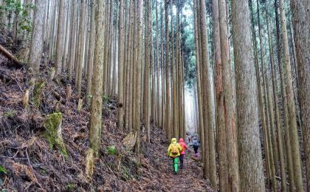

D4 川汤温泉（Kawayu Onsen） - 本宫大社（Kumano Hongu Taisha） - 速玉大社（Hayatama Taisha） - 胜浦（Katsuura）

行程：
继续徒步前往熊野本宫大社（Kumano Hongu Taisha）。这是日本最重要的神社之一，更被誉为木质结构建筑中的奇迹。传闻它象征凡间与神界的路口，拥有世界上最大的鸟居（TorriGate）。如果已经完成圣地亚哥朝圣之路徒步的队员，别忘记带上你的证书，我们将在本宫大社领取你的双朝圣认证。下午继续前往速玉大社（Hayatama Taisha）朝拜，最后乘坐火车/汽车前往纪伊胜浦休息，这也是温泉胜地。如果住宿紧张，我们也可能安排在新宫附近。
交通：小巴车（0.5小时以内），公交车（1-1.5小时）
住宿：越之湯Koshinoyu（或同级）
餐饮：早餐（酒店）；午餐（野餐）；晚餐（酒店）
徒步距离：7公里
徒步时间：2-3小时
累计升降：＋360/－500米

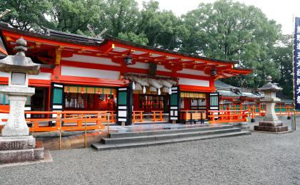 | 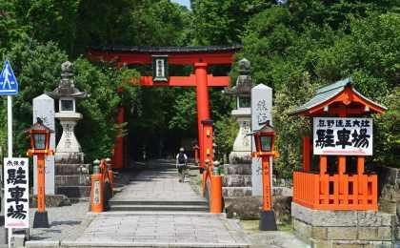

D5 胜浦（Katsuura） - 那智大社（Nachi Taisha） - 胜浦（Katsuura）；返程或继续延展行程

行程：
如果起的早，我们还可以参观位于港口边真正的鱼市场，近水域捕捞的金枪鱼将在这里被拍卖，我们将有机会见证这壮观的一幕（请注意鱼市休日或捕获量低的时候无法提供这个项目），之后乘公交车前往大门坂。从大门坂古道出发前往那智大社（Nachi Taisha），穿越茂密的森林，走过崎岖的小路，参观完熊野那智大社和青岸渡寺（Seiganto-ji）后，在那智瀑布（Nachi Waterfall）结束半日的行程。让日本第一瀑布为徒步画上精彩圆满的句号。
根据航班情况采买伴手礼乘坐JR线离开。如果您需要预订延展行程或继续在胜浦停留一晚，如需预定请提前告知我们。
强烈推荐您预订晚上20:00之后的航班，JR线返程时间需要4小时。
住宿：自理
餐饮：早餐（酒店）；午餐（自理）；晚餐（自理）
徒步距离：4公里
徒步时间：1-2小时
累计升降：＋200米

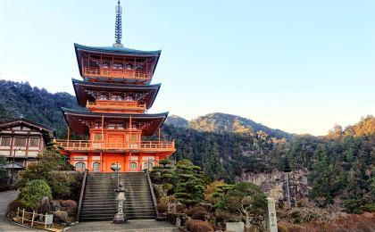 | 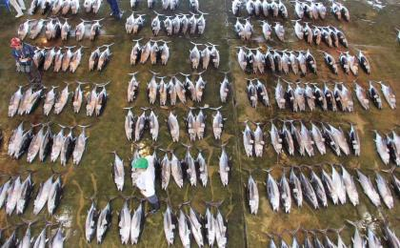

行程说明：
特别注意：仅为品牌宣传和目的地渲染所制作的部分微信稿和其他类似宣传海报，视频等，不作为我方最终准确的细节行程依据，同时也不作为报价的依据。
以上宣传内容为展示内容，仅供参考。感谢理解。

参考酒店清单

第1晚：纪伊田边 - HOTEL KII TANABE（或同级）
2023年8月对外开放的新的酒店，设施完善。靠近车站，毗邻本地的美食街区味光路，方便出行。成为熊野古道出发起点最佳选择。

“崭新的设施，整洁的环境，方便的交通，提供了一切出行的便利条件。”
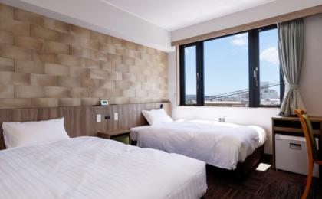 | 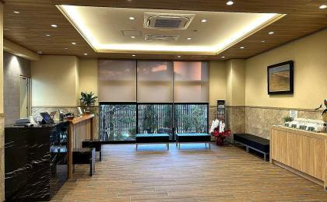

第2晚：野中 - Minshuku Nonaka Sanso（或同级）

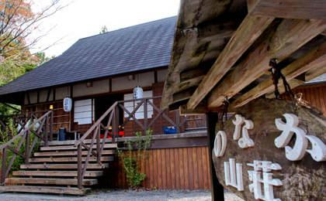 | 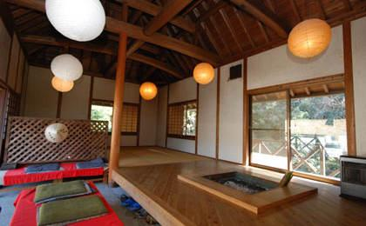

第3晚：川汤温泉 - KAWAYU MIDORIYA（或同级）
“早餐好吃，有室内室外两种温泉，特别喜欢室外的，可以边泡边看对面的森林，晚上会布满星空，很疗愈。員工服務超好！东西好吃！”

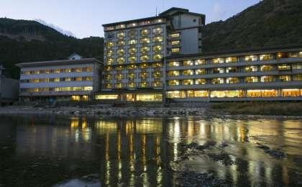 | 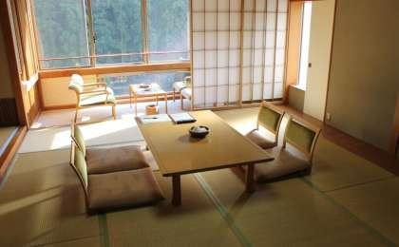

第4晚：胜浦 - 越之湯Koshinoyu（或同级）
酒店温泉因其充沛的水源和大量的药用价值而受到高度评价。还可以品味豪华餐点，度过一段轻松的时光。

“客房宽敞，海景优美，自助晚餐也不错。工作人员很有礼貌。自行车租赁服务，适合观光。”
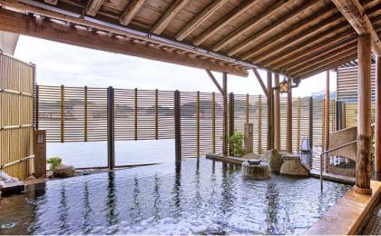 | 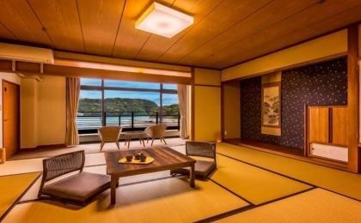

住宿说明：
鉴于户外行程的特殊性，我方对于酒店 / 住宿的定义，可能包括：
1. 标准酒店（独立卫浴）；
2. 酒店式公寓（我方为独立的公寓，公寓内我方自己团员公用卫浴，比如四室两厅两卫）；
3. 高山小屋（多人间，一般为公用卫浴）；
4. 特色营地：2-4人间；一般公用卫浴，部分独立卫浴；
非经特别说明，我们所有的住宿均为酒店或者酒店式公寓（大床或者双床需要提早预约，默认是双床）；

所有最后的住宿清单，请以我方最终发送的排期行程文件（含具体行程日期）和行程确认书为准。我方会给予最为准确的说明。

参考餐饮清单

日期 | 早餐 | 午餐 | 晚餐
D1 | 自理 | 自理 | 欢迎晚宴
D2 | 酒店 | 野餐 | 酒店
D3 | 酒店 | 野餐 | 酒店
D4 | 酒店 | 野餐 | 酒店
D5 | 酒店 | 自理 | 自理

出行季节

本行程避免季节：9月；台风

最新排期（更新至5/20）

出行月份 | 到达当地 | 离开当地 | 排期属性
6月 | 2024/6/7 | 2024/6/11 | 招募中（余位2）
 | 2024/6/8 | 2024/6/12 | 招募中（余位1）
7月 | 2024/7/20 | 2024/7/24 | 招募中（余位10）
 | 2024/7/26 | 2024/7/30 | 招募中（余位>10）
10月 | 2024/10/1 | 2024/10/5 | 招募中（余位>10）

户外补充说明

本行程所涉及的参考线路图：
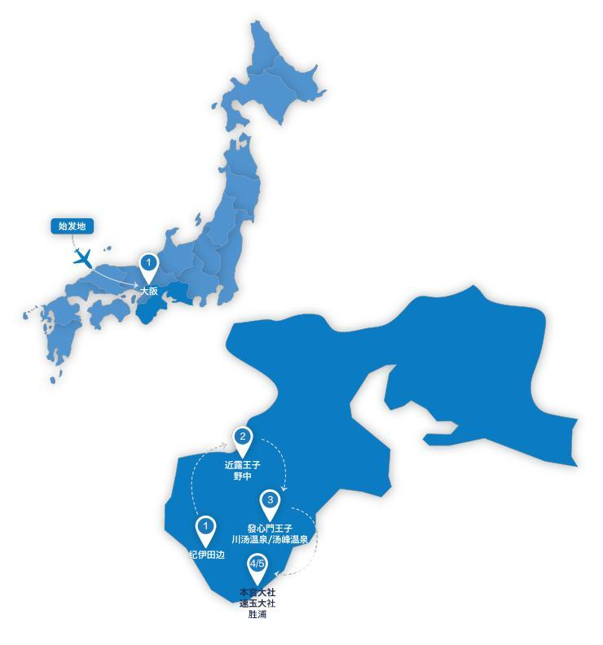

本行程所涉及的户外活动及难度级别：
 | 徒步 | 骑行 | 登山 | 漂流 | 浮潜 | 潜水 | 航行 | 游猎
0.5星（亲子）
1星
2星 | ✓
3星
4星
5星
6星
7星

难度级别说明如下：

0.5星（亲子）
人群： | 完全针对中国的家庭和孩子的实际情况，分为4-6岁组，6-12岁组以及12岁以上组；
设计理念： | 户外启蒙；
强度： | 每天的行走时间不超过2小时，可能涉及以徒步、登山或漂流为代表的各种运动组合，专门为中国市场定制的难度等级，一般来说适合所有4岁以上的孩子
户外风险： | 完全可控；极低；全套专业和规范流程；
参加要求： | 身体健康；满足年龄需求；无需任何户外经验；无需任何特殊户外装备；

1星
人群： | 针对没有任何户外经验，或者有1年以内户外经验；追求不一样的旅行体验的体验性人群；
设计理念： | 户外教育；户外进阶；不一样的旅行；
强度： | 每天的行走时间不超过4小时，可能在公路，步道，山野小径
户外风险： | 完全可控；较低；全套专业和规范流程；
参加要求： | 身体健康；对体验旅行的理念有认知并认同；无需任何户外经验；基础户外装备；

2星
人群： | 针对没有任何户外经验，或者有1年以内户外经验；追求不一样的旅行体验的体验性人群；
设计理念： | 户外教育；户外进阶；不一样的旅行；
强度： | 每天的行走时间在4-5小时，可能在公路，步道，山野小径，或者峡谷穿越
户外风险： | 完全可控；较低；全套专业和规范流程；
参加要求： | 身体健康；对体验旅行的理念有认知并认同；无需任何户外经验；基础户外装备；

3星
人群： | 需要有1年以上户外经验或者完全符合需求的体力；追求不一样的旅行体验的体验性人群；可能需要接受我们的电话访问；
设计理念： | 户外教育；户外挑战；户外改变你的世界；
强度： | 每天的平均徒步时间5小时，平均爬升度在600-800米，平均徒步距离15公里
户外风险： | 有一定户外风险；安全完全可控；全套专业和规范流程；
参加要求： | 身体健康；对体验旅行的理念有认知并认同；需要一定户外经验；需要相应的户外装备；无需特别的技术装备；

4星
人群： | 需要有1年以上户外经验或者完全符合需求的体力；追求不一样的旅行体验的体验性人群；可能需要接受我们的电话访问；
设计理念： | 户外教育；户外挑战；户外改变你的世界；
强度： | 每天的平均徒步时间6小时，平均爬升度在700-1000米，平均徒步距离15-18公里，可能有部分路段高海拔
户外风险： | 有一定户外风险；安全完全可控；全套专业和规范流程；
参加要求： | 身体健康；对体验旅行的理念有认知并认同；需要一定户外经验；需要相应的户外装备；无需特别的技术装备；

5星
人群： | 需要2年以上户外经验；对于体力要较高需求；追求不一样的旅行体验的体验性人群；需要接受我们的电话访问和筛选；
设计理念： | 户外挑战；户外改变你的世界；
强度： | 每天的平均徒步时间6-7小时，平均爬升度在1000米以上，同时/或者平均徒步距离20公里，部分路段高海拔，可能包含部分登顶（容易）
户外风险： | 有户外风险；全套专业和规范流程；需要对风险和难度有心理认知；
参加要求： | 身体健康；对户外旅行的理念有认知并认同；需要2年以上户外经验；需要相应的户外装备；可能需要特别的技术装备；

6星
人群： | 需要2年以上户外经验；对于体力要较高需求；追求不一样的旅行体验的体验性人群；需要接受我们的电话访问和筛选；
设计理念： | 户外挑战；户外改变你的世界；
强度： | 每天的平均徒步时间7-8小时，平均爬升度在1000米以上，同时/或者平均徒步距离20公里，部分路段高海拔，部分路段需要结组，需要具备阿式登山技巧
户外风险： | 有户外风险；全套专业和规范流程；需要对风险和难度有心理认知；
参加要求： | 身体健康；对户外旅行的理念有认知并认同；需要2年以上户外经验；需要相应的户外装备；可能需要特别的技术装备；

7星
人群： | 需要相应领域的成熟户外经验；对体力和毅力都有完美的需求；追求高难度等级的户外挑战和极限之美；需要接受我们的履历筛选和实地考察；
设计理念： | 户外挑战；极限户外；
强度： | 每天的平均徒步时间超过8小时，平均爬升度在超过1000米，同时/或者平均徒步距离20公里以上，部分路段高海拔，部分路段需要结组，需要具备阿式登山技巧
户外风险： | 有较强户外风险；全套专业和规范流程；需要充分了解风险；
参加要求： | 不做定义；按实际选择线路，活动和日期量身定制；

来自我们的专业外籍户外领队：户外出行提醒 & 户外装备建议

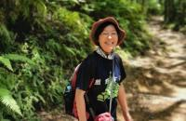 |  | 本行程连续几日徒步，建议携带登山双杖，穿对脚腕有足够保护的登山鞋。

头部 | 防晒帽 | 其他用品 | WiFi
 | 太阳镜 |  | 洗漱用品
 | 头巾 |  | 防晒霜
上身 | 冲锋衣（防风水外套） |  | 防晒唇膏
 | 保暖夹克 |  | 多功能转换插头
 | 排汗长袖内衣 |  | 相机
 | 速干衣 |  | 卫生用品
 | 皮肤风衣／防晒服 |  | 外币现金
 | 女士运动内衣 |  | 多币种信用卡
下身 | 冲锋裤（防水防风裤） |  | 个人常备药物
 | 排汗保暖长裤 |  | 湿纸巾或毛巾
 | 速干裤 |  | 个人口味零食
 | 内裤 |  | 能量棒
足部 | 中低帮徒步鞋
 | 运动鞋
 | 拖鞋
基础装备 | 登山杖
 | 日登山包
 | 头灯及备用电池
 | 水袋或户外水壶水杯
 | 防水袋
 | 保温壶
 | 羊毛袜

